国指定天然記念物の新指定について

＜指定される天然記念物＞

マチカネワニ化石

＜追加対象の所在地＞

大阪府豊中市

＜概要＞

マチカネワニ化石は、現生のマレーガビアル（トミストマ類）の近縁種であるマチカネワニ（Toyotamaphimeia machikanensis）のホロタイプ（完模式標本）です。今から50～40万年前のある時期に日本列島に生息していた大型のワニ類の絶滅種です。国内で確認されている同時代の四足脊椎動物化石の中でも、最も完全な全身骨格です。本化石標本によると全長6.9ｍ～7.7ｍと推定され、頭骨の長さが1ｍを超えます。本化石標本は、昭和39年5月に大阪大学豊中キャンパスの粘土層（約45万年前：新生代第四紀更新世チバニアン期の大阪層群）から発見されました。学名の種小名は産地の待兼山（まちかねやま）、現属名は古事記に出てくるワニの化身である豊玉姫（とよたまひめ）にちなんで命名されました。

マチカネワニ化石は発見当初から専門家による補強・修復が施され、調査・研究が積み重ねられてきました。発見された地層が明らかで、かつ極めて良好な保存状態であることから、新生代第四紀更新世チバニアン期の生態系・古環境復元に不可欠な標本である点、上顎歯列や平坦な鱗板骨など、他のワニには見られない形態的な特徴を有し、環境への適応や系統進化を探ることができる点、骨折痕や咬傷痕から、ワニ類の行動・生態を知ることができる点など、地質学、古生物学、病理学など多角的な視点から、マチカネワニ化石の学術的な意義が解明され、極めて重要な研究資源となっています。

平成２６年に登録記念物に登録されて以降も国内外での研究が継続され、アジアを代表する巨大爬虫類であってワニ類の進化系統を議論する上で重要な化石標本であることがいっそう明らかとなっています。

以上のようにマチカネワニ化石は、日本の古脊椎動物学史上重要な化石であり、ワニ類の進化を解明する研究においても不可欠な標本であることが評価され、指定されました。

なお、今回の国指定にともない、国の登録記念物は解除される予定です。

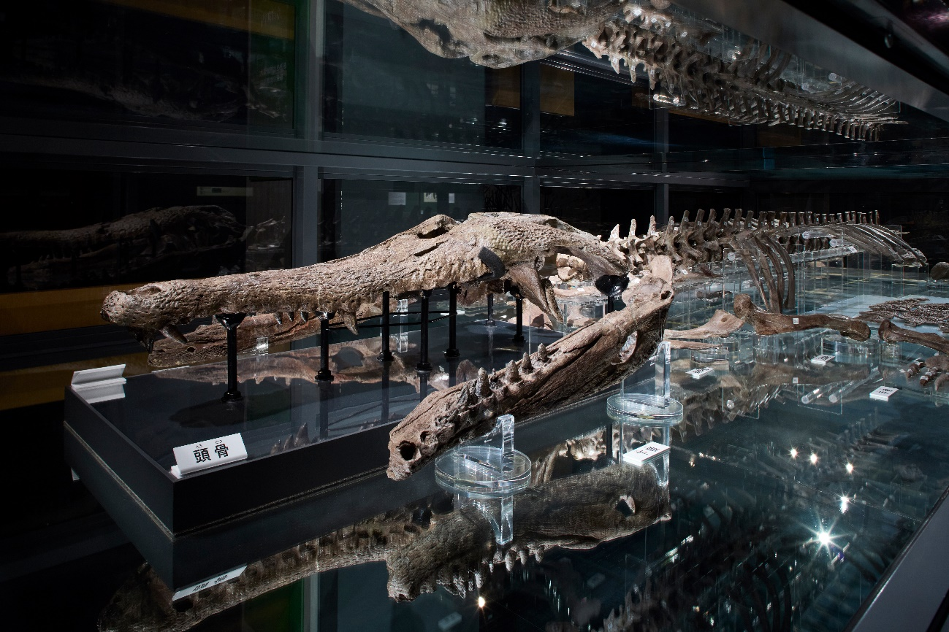

マチカネワニ化石　左前方から（大阪大学総合学術博物館提供）（羽曳野市提供）